МИНИСТЕРСТВО ЦИФРОВОГО РАЗВИТЯ СВЯЗИ И МАССОВЫХ КОММУНИКАЦИЙ
Ордена Трудового Красного Знамени
Федеральное государственное бюджетное образовательное учреждение высшего образования
«Московский технический университет связи и информатики»

Отчёт по лабораторной работе №4: Создание страницы определенной записи

Выполнил: Студент группы БФИ2203 Дружинин Юрий
Проверил: Фурлетов Ю. М.

Москва
2023
1. Создал новый проект blog: python3 manage.py startproject blog

2. Создал регулярное выражение для получения ID статьи
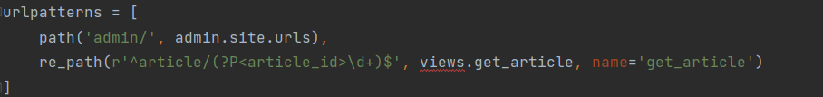
3. Создал функцию get_article которая возвращает содержимое статьи
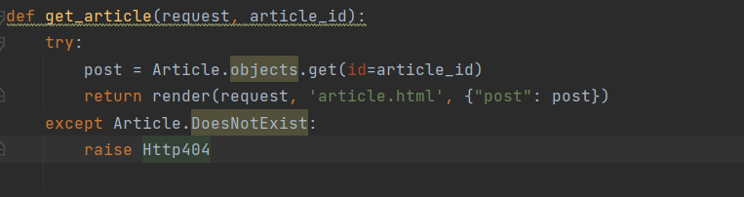
4. Сделал главную страницу, в которой находятся все статьи
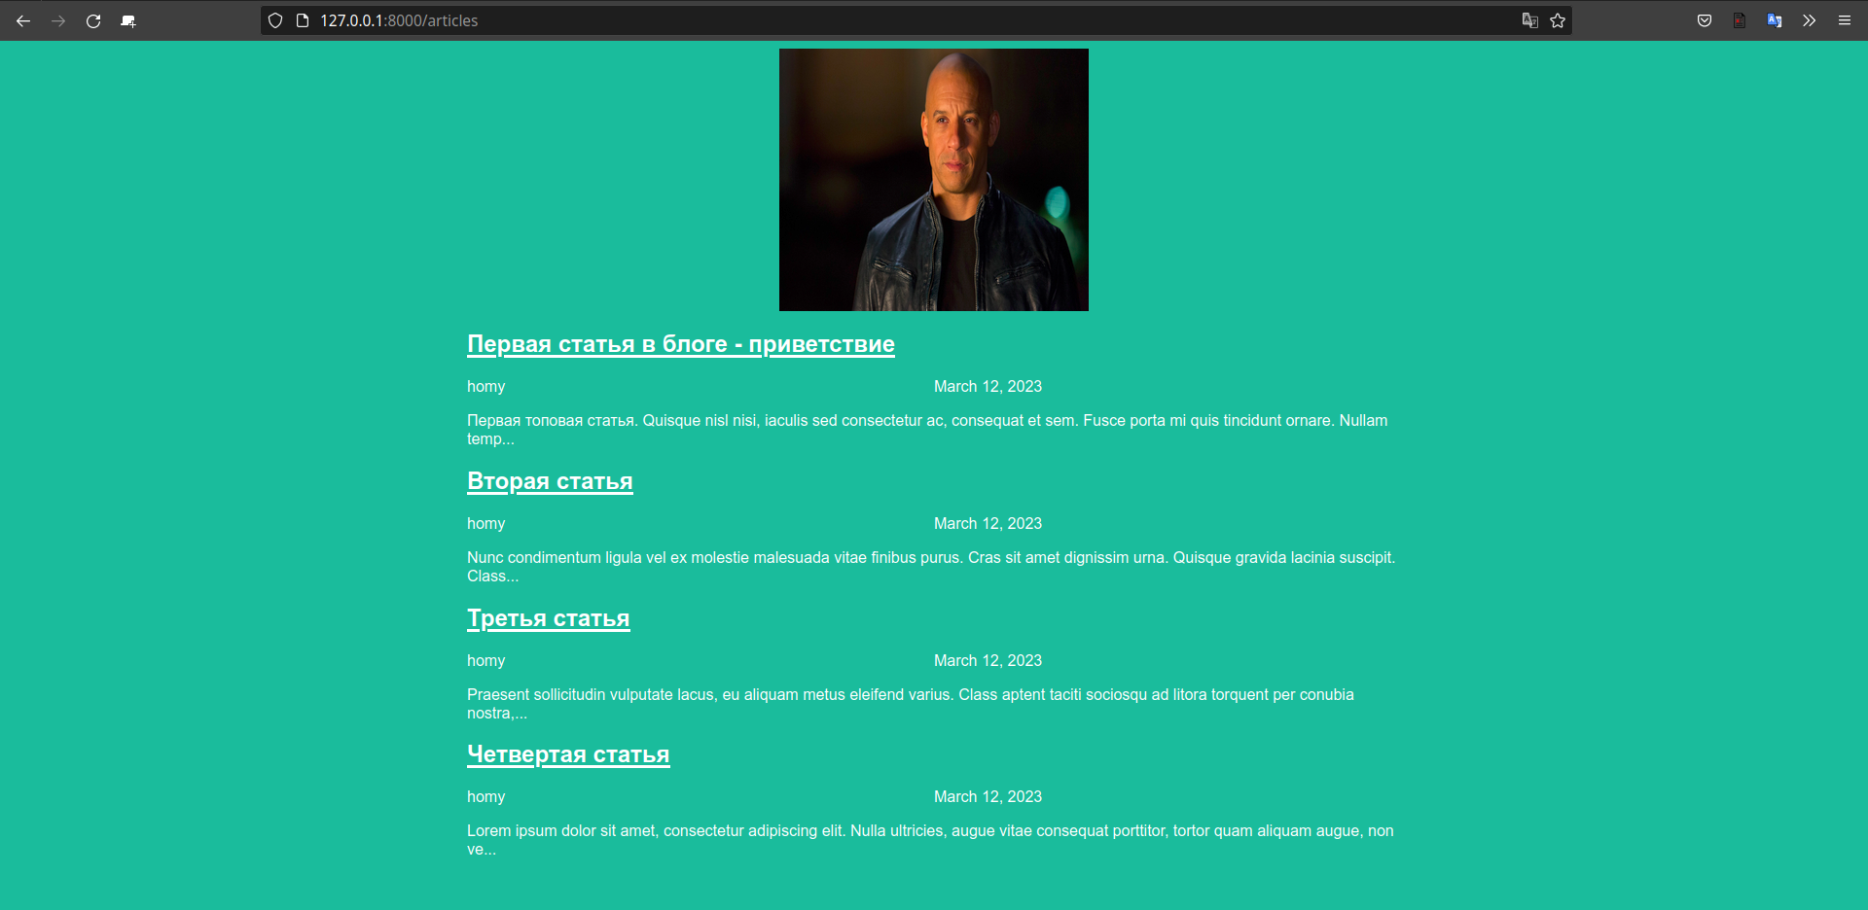

5. Сделал отдельные страницы статей
